2022届高三物理高考备考一轮复习动量知识点强化
- 单选题（共7题，每题5分，共35分）
1．甲、乙两物体分别在恒定的合外力和的作用下沿同一直线运动，它们的动量随时间的变化关系如图所示，设甲在时间内所受的冲量为，乙在时间内所受的冲量为，则下列F、I的关系正确的是（ ）
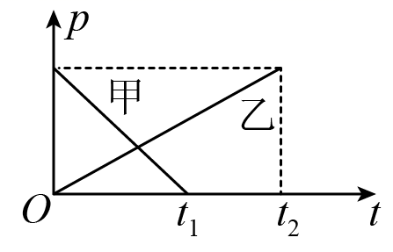
A． B．
C． D．
2．如图所示，在同一竖直平面内，把两个质量相等的小球A、B在离地面同一高度的两点，以大小相等的初速度分别沿水平方向和竖直方向同时抛出，不计空气阻力，从开始运动至落地，下列说法正确的是（ ）
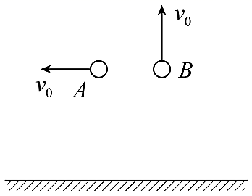
A．两球的速度变化快慢程度不相同
B．任意相同时刻，两球重力做功的瞬时功率均相等
C．两球的动量变化率相同
D．重力对两小球的冲量相同
3．质量为m的小球A以速度v₀在光滑水平面上运动，与质量为2m的静止小球B发生对心碰撞，则碰撞后小球A的速度v_{A}和小球B的速度v_{B}，以下四种情况可能会出现的有（ ）
① ②
③ ④
A．1种 B．2种 C．3种 D．4种
4．如图所示，有一边长为0.1m的正方体木块，静止于光滑水平面上，木块内部有一从顶面贯通至底面的通道，已知木块质量为，一个质量为的小球由静止开始从如图所示轨道的一端运动到另一端，在该过程中，木块的位移为（ ）
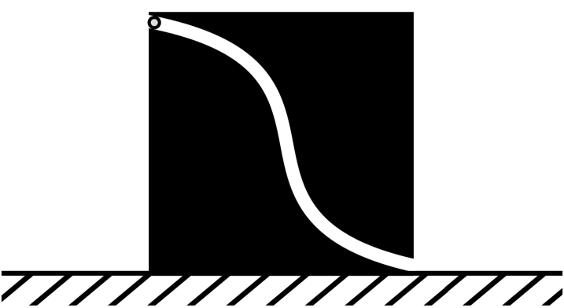
A．0.750m B．0.075m C．0.025m D．0.250m
5．两质量相同的木块并排静止的放在光滑水平面上，一子弹水平依次穿过两木块，子弹受木块阻力恒为，则在子弹穿过两木块的过程（ ）
A．子弹穿过第一个木块的动量变化较大
B．子弹穿过第二个木块的动量变化较大
C．子弹穿过第一个木块过程中系统产生的内能较大
D．子弹穿过第二个木块过程中系统产生的内能较大
6．如图，足够长的固定光滑斜面倾角为θ，质量为m的物体以速度v从斜面底端冲上斜面，达到最高点所用时间为t，对于这一过程，下列判断正确的是（ ）
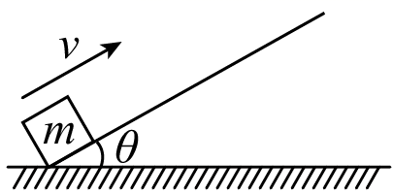
A．斜面对物体的弹力的冲量为零 B．物体受到的重力的冲量大小为mgtsinθ
C．物体受到的合力的冲量大小为零 D．物体动量的变化量大小为mv
7．把重物压在纸带上，用一水平力缓缓拉动纸带，重物跟着纸带一起运动；若迅速拉动纸带，纸带就会从重物下抽出，这个现象的原因是（ ）
A．在缓缓拉动纸带时，纸带给重物的摩擦力大
B．在迅速拉动纸带时，纸带给重物的摩擦力小
C．在缓缓拉动纸带时，纸带给重物的冲量大
D．在迅速拉动纸带时，纸带给重物的冲量大
- 多选题（共5题，每题5分，共25分）
8．水平面上有质量相等的a、b两个物体，分别施加水平推力作用在a、b上，使a、b在水平面上运动起来。在t₁、t₂时刻分别撤去作用在a、b上的推力，两物体继续运动一段距离后停下、两物体的v－t图像如图所示，图中实线为a的运动图线，虚线为b的运动图线，图线中AB段平行于CD段。在a、b运动的整个过程中（ ）
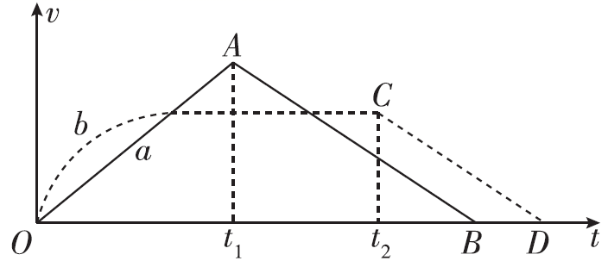
A．a受到的水平推力冲量等于b受到的水平推力冲量
B．a受到的水平推力冲量小于b受到的水平推力冲量
C．摩擦力对a物体的冲量等于摩擦力对b物体的冲量
D．合力对a物体的冲量等于合外力对b物体的冲量
9．如图，一固定且足够长的斜面MN与水平面的夹角，斜面上有一质量为3kg、上表面光滑且下端有挡板P的长木板A沿斜面匀速向下运动，速度大小，现将一质量为1kg的小滑块轻轻地放在长木板上，当小滑块运动到挡板P时（与挡板碰前的瞬间），长木板的速度刚好减为零，之后小滑块与挡板发生第1次碰撞，以后每隔一段时间，小滑块就与挡板碰撞一次，小滑块始终在长木板上运动，已知小滑块与挡板的碰撞为弹性碰撞且碰撞时间极短，重力加速度，，，下列说法正确的是（ ）
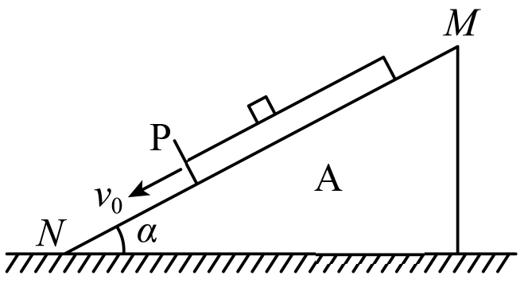
A．小滑块和长木板组成的系统沿斜面方向动量守恒
B．长木板与斜面之间的动摩擦因数
C．长木板做减速运动的加速度为
D．小滑块与挡板第1次碰撞后的瞬间，小滑块的速度大小为3m/s
10．关于动量的变化，下列说法正确的是（ ）
A．在加速直线运动中，物体动量的变化量的方向与运动方向相同
B．在减速直线运动中，物体动量的变化量的方向与运动方向相反
C．物体的速度大小不变时，动量的变化量为零
D．物体做曲线运动时，动量的变化量一定不为零
11．静止在匀强磁场中的某放射性元素的原子核，放出的一个α粒子和反冲核轨道半径之比R：r＝31：1，如图所示，则（ ）
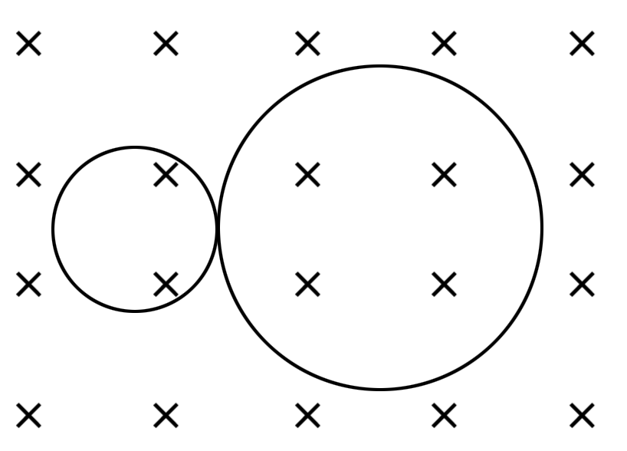
A．衰变后瞬间α粒子与反冲核的动量相同
B．反冲核的原子序数为62
C．原来放射性元素的原子序数为64
D．反冲核与α粒子的速度之比为1：62
12．如图甲所示，在光滑水平面上的轻质弹簧一端固定，质量为3m的物体A以速度v₀向右运动压缩弹簧，测得弹簧的最大压缩量为x；如图乙所示，现让该弹簧一端连接另一物体B，静止在光滑水平面上，物体A以2v₀的速度向右运动压缩弹簧，测得弹簧的最大压缩量仍为x。已知整个过程弹簧处于弹性限度内，则（ ）
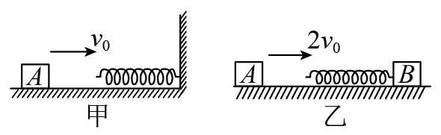
A．物体B的质量为m
B．物体B的质量为3m
C．弹簧压缩量为最大值x时的弹性势能为mv₀²
D．图乙中弹簧重新恢复原长时，物体A的动量大小为3mv₀
- 解答题（共4题，每题10分，共40分）
13．一位同学在用气垫导轨探究动量守恒定律时，测得滑块A的质量为，它以的速度水平撞上同向滑行的滑块B。B的质量为，速度为。碰撞后滑块A以的速度继续向前运动。求滑块B的滑行速度。

14．一个质量为的人，以的水平速度跳到一条静止在水面，质量为的小船上。小船将以多大的速度离岸而去？水的阻力忽略不计。

15．如图所示，2021年6月17日，长征二号F遥十二运载火箭搭载神州十二号，在酒泉卫星发射基地发射升空，成功到达预定轨道，神舟十二号与天宫空间站天和核心舱完成自主快速交会对接（如图所示），三名航天员聂海胜、刘伯明和汤洪波将在太空舱里完成相关科研实验任务，开启我国载人航天的新篇章。我国长征系列火箭再创佳绩。火箭的飞行应用了反冲的原理，靠喷出气流的反冲作用而获得巨大的速度。设质量为m的火箭由静止发射时，在极短的时间内喷射燃气的质量是，喷出的燃气相对地面的速率是u。
（1）求火箭在喷气后增加的速度。
（2）比冲是用于衡量火箭引擎燃料利用效率的重要参数。所谓“比冲”，是指火箭发动机工作时，在一段时间内对火箭的冲量与这段时间内所消耗燃料的质量的比，数值上等于消耗单位质量的燃料时火箭获得的冲量。假设用F表示喷气过程中火箭获得的向前的推力，用τ表示火箭发动机的比冲，请根据题目信息写出比冲的定义式，并推导该火箭发动机比冲的决定式；
（3）神舟十二号与天宫空间站天和核心舱为了完成自主、快速、安全交会对接，应用了很多物理知识，请你从动量、冲量角度，试举一例简要说明。
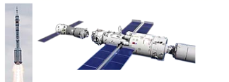

16． 如图，两个完全相同的质量为m=1kg的木板A、B静置于水平地面上，它们的间距s=2.88m。质量为2m，大小可忽略的物块C置于A板的左端，C与A之间的动摩擦因数为μ₁=0.22，A、B与水平地面之间的动摩擦因数为μ₂=0.1，最大静摩擦力等于滑动摩擦力。
（1）对C施加一水平向右的恒力F，若木块C能在木板A上滑动，求F应满足的条件；
（2）现给C施加一个水平向右的恒力F=4N，假定木板A、B碰撞时间极短且碰后粘连在一起；
①求A、B碰撞过程中损失的机械能？
②要使C最终不脱离木板，每块木板至少应为多长？
\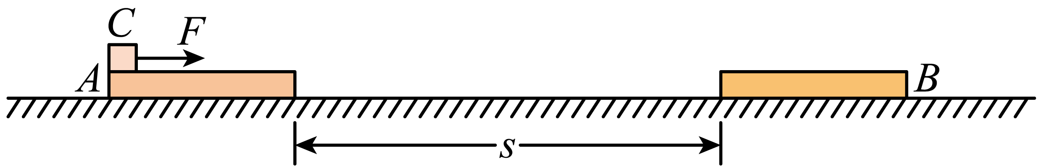

参考答案
1．C
2．C
3．B
4．C
5．B
6．D
7．C
8．BD
9．AB
10．AB
11．BC
12．AD
13．
14．
15．（1）；（2），推导略；（3）略
16．（1）F>7.2N；（2）①0.48J；②0.3m

